Дата проведення уроку 20.05.2020
Група: Ас-83, Ас-84
Майстер в/н Кітіцина К.В. 0638324244, karina.kiticina@gmail.com

Урок № 10

Професія: «Слюсар з ремонту колісних транспортних засобів»
Тема програми: «Самостійне виконання слюсарних робіт складністю 1,2-го розрядів.
Тема уроку: «Знімання та встановлення плафонів, ліхтарів задніх, свічок та звукових сигналів»
Мета уроку:
навчальна: сформувати в учнів поняття про знімання та встановлення плафонів, ліхтарів задніх, свічок та звукових сигналів
виховна : виховати в учнів інтерес до обраної професії при зніманні та встановленні плафонів, ліхтарів задніх, свічок та звукових сигналів
розвиваюча: розвинути уважність, пам’ять, прийняття вірних рішень при зніманні та встановленні плафонів, ліхтарів задніх, свічок та звукових сигналів
Дидактичне забезпечення уроку:опорний конспект, інструкційно-технологічна карта, відеоролики.
Структура уроку
1.Повторення пройденого матеріалу 08.00 -09.30
- Які наслідки несправностей переривника-розподільника?
- Який зазор повинен бути між контактами переривника?
- Яких мір безпеки слід дотримуватись при розбиранні переривника-розподільника?
- З чого складається переривник-розподільник?
- Які системи охолодження застосовуються в автомобільних двигунах?
- Яка будова рідинної системи охолодження?
- Який принцип дії рідинної системи охолодження?

2.Пояснення нового матеріалу 09.30 – 12.00

Інструктаж з ОП та БЖД при зніманні та встановленні плафонів, ліхтарів задніх, свічок та звукових сигналів
Привести до ладу спецодяг, застібнути або обв'язали рукава, заправити одяг таким чином, щоб кінці його не розвіювались.
- Уважно оглянути робоче місце, прибрати все, що заважає роботі. Підлога на робочому місці повинна бути сухою та чистою.
- Упевнитись у тому, що робоче місце достатньо освітлене, а світло не буде засліплювати очі.
- Під час робіт з електроінструментом дотримуватися усіх вимог безпеки згідно з інструкцією з експлуатації.
- Робочий інструмент та деталі розташувати в зручному та безпечному для користування порядку.
- Упевнитись у тому, що робочий інструмент, пристосування, обладнання та засоби індивідуального захисту справні і відповідають вимогам охорони праці.
- Після постановки автомобіля на пост профілактичного обслуговування або ремонту (без примусового переміщення) зупинити двигун, установи їй важіль перемикання передач в нейтральне положення, загальмувати автомобіль стоянковим гальмом, а під колеса з обох боків підкласти упорні колодки (башмаки). На рульове колесо вивісити табличку з написом "Двигун не запускати - працюють люди!".
- Під час обслуговування транспортного засобу на підйомнику (гідравлічному, пневматичному, електромеханічному) на пульті управління підйомником вивісити табличку із написом "Підйомник не вмикати - працюють люди!"
- Переміщення транспортних засобів з поста на пост здійснювати тільки після подання сигналу (звукового, світлового)
- Домкрат установлювати на рівну неслизьку поверхню. У разі неміцного грунту під основу домкрата необхідно підкласти міцну дерев'яну підставку площею не менше 0,1 м² або дошку.
- Роботи, пов'язані із зняттям та установленням агрегатів, виконувати за участю ще однієї особи або в присутності керівника.
- При обслуговуванні та ремонті автомобілів (у т.ч. двигунів) на висоті понад 1 м використовувати спеціальні помости, естакади або драбини-стрем'янки з гумовими кінцівками.
- Під час підіймання на драбині не тримати у руках інструмент, деталі, матеріали та інші предмети. Для цієї мети повинна застосовуватись сумка або спеціальні ящики.
- Для роботи попереду та позаду автомобіля і для переходу через оглядову канаву користуватися перехідними містками.
- Ремонт, заміну підйомного механізму кузова автомобіля-самоскида, самоскидного причепа або доливання в нього масла проводити після установлення під піднятий кузов спеціального додаткового упору, що унеможливлює падіння або довільне опускання кузова.
- При запресовуванні та випресовуванні деталей на пресі не підіримувати деталі рукою.
- При роботі гайковими ключами підбирати їх відповідно до розмірів гайок, правильно накладати ключ на гайку; не підтискувати гайку ривком.
- Під час роботи з пневматичним інструментом подавати повітря тільки після установлення інструмента у робоче положення.

Організація робочого місця при зніманні та встановленні плафонів, ліхтарів задніх, свічок та звукових сигналів.
Робоче місце - це частина простору, пристосована для виконання учнем свого
виробничого завдання. Робоче місце, як правило, оснащене основним і
допоміжним обладнанням ( лещата), технологічним( інструмент, пристосування,
контрольно -вимірювальні прилади) оснащенням.
На робочому місці повинен бути зразковий порядок:
- інструменти, пристосування ( дозволяється користуватися лише
справним інструментом) необхідно розміщувати на відповідних місцях,
туди ж треба класти інструмент після закінчення роботи з тим ,що на
робочому місці не повинно бути нічого зайвого, не потрібної для
виконання даної роботи.
Правильна організація робочого місця забезпечує раціональні рухи
працюючого і скорочує до мінімуму витрати робочого часу на відшукання та
використання інструментів і матеріалів.
Обладнання та утримання робочого місця повинно строго відповідати всім
вимогам охорони праці, техніки безпеки, виробничої санітарії і гігієни та виключати можливість виникнення пожежі.

Опис технологічного процесу

Фари. На автомобілях застосовуються блок-фари, що поєднують в собі фари ближнього і дальнього світла (з однонитковими лампами) та покажчики повороту. Крім того, у фарах знаходяться лампи габаритного світла. Ближнє світло фар включається перемикачем зовнішнього освітлення, дальнє світло - перемикачем світла фар з допомогою реле, розташованого в монтажному блоці. Керуюча напруга подається на обмотки реле включення дальнього світла фар від перемикача світла фар, якщо перемикач зовнішнього освітлення знаходиться в положенні включення світла фар. Незалежно від положення перемикача зовнішнього освітлення можна короткочасно включати дальнє світло фар, переміщуючи на себе важіль перемикача світла фар.

Протитуманні фари. На автомобілі в нижній частині переднього бампера можуть бути встановлені протитуманні фари. Їх можна включити лише при включеному зовнішньому освітленні.

Задні ліхтарі. В задніх ліхтарях встановлені лампи стоп-сигналу заднього ходу, покажчиків повороту, протитуманного ліхтаря і габаритного світла.

Заднє протитуманне світло. Лампи протитуманного світла в задніх ліхтарях включаються вимикачем в блоці керування зовнішнім освітленням і освітленням приладів тільки в тому випадку, якщо включені фари. При виключенні габаритного світла заднє протитуманне світло вимикається автоматично.

Покажчики повороту. Лампи покажчиків повороту встановлені в блок-фарах, задніх і бічних ліхтарях. Покажчики правого або лівого повороту включаються підрульовим перемикачем.

В режимі аварійної сигналізації вимикач аварійної сигналізації включаются всі покажчики повороту. Миготіння ламп забезпечується реле-переривником аварійної сигналізації.

Корисні поради
1. Якщо фари раптом стали горіти тьмяно, а при включенні сигналу повороту починає блимати лампа габаритного світла, відновіть контакт «масового» дроти з кузовом.
2. Візьміть собі за звичку регулярно міняти лампи (особливо головного світла фар). З часом колба лампи каламутніє і яскравість лампи зменшується. Причому цей процес відбувається досить повільно, тому водій не помічає погіршення освітленості дороги.
3. Останнім часом з'являється все більше машин, у яких фари сяють, як новорічна ялинка, різними відтінками блакитного кольору. Все це називається словом «ксенон» і вважається дуже модним. Безперечно, ксенонові фари, встановлені штатно на останні моделі іномарок, набагато краще освітлюють дорогу, та й автомобіль з ними виглядає значно ефектніше. Не дивно, що багато хто теж намагаються поліпшити свій автомобіль, тим більше що зараз на прилавках з'явилася маса «ксенонових» ламп різного виготовлення (частіше всього китайського). Не купуйтеся на дешевку - такі лампи не мають нічого спільного з справжніми газорозрядними ксеноновими лампами без ниток розжарювання. Це звичайні лампи з пофарбованим склом. Світлопроникна здатність такого скла значно нижче, ніж у стандартних ламп, нитки у фальшивок, як правило, встановлені не в фокусі, і фара з такою лампою при зовнішній ефектності практично нічого не висвітлює, причому додатково нещадно сліпить зустрічних водіїв. До того ж виробники таких ламп, щоб компенсувати зниження світлового потоку збільшують їх потужність понад норми. Часто їх установка призводить до оплавлення ізоляції сполучних проводів і колодок. А можлива і пожежа. Краще не купуйте за свої гроші «головний біль», а купіть звичайні лампи хорошої якості.

Можливі несправності освітлення і світлової сигналізації, їх причини та способи усунення

Причина несправності | Спосіб усунення
Не горять окремі лампи фар і ліхтарів
Перегоріли запобіжники | Перевірте ланцюг і замініть запобіжники
Перегоріли нитки ламп | Замініть лампи
Пошкодження проводів, окислення їх наконечників або ослаблення з'єднань проводів | Перевірте, замініть пошкоджені дроти, зачистіть наконечники
Не вмикається ближнє або дальнє світло фар
Перегоріли нитки ламп | Замініть лампи
Несправний блок керування зовнішнім освітленням і освітленням приладів | Замініть блок керування зовнішнім освітленням і освітленням приладів
Не працює стоп-сигнал
Несправний вимикач стоп-сигналу | Замініть вимикач
Не фіксуються важелі підрульового перемикача
Руйнування фіксаторів важелів | Замініть пошкоджений перемикач
Покажчики повороту не вимикаються автоматично після закінчення повороту
Пошкодження механізму повернення важеля перемикача покажчиків повороту у вихідне положення | Замініть перемикач покажчиків повороту і світла фар
Контрольна лампа покажчиків повороту блимає з подвоєною частотою
Перегоріла одна з ламп покажчиків повороту | Замініть лампу

Відеоролики за силкою
https://www.youtube.com/watch?v=GMCSX-piO2E
https://www.youtube.com/watch?v=J8zIv2kmMgU
https://www.youtube.com/watch?v=ghCHZ5GSkgM
https://www.youtube.com/watch?v=SUQwSmavAC0
Заголовна частина
Професія: | 7231Слюсар з ремонту колісних транспортних засобів
Т-2 Самостійне виконання слюсарних робіт складністю 1,2-го розрядів.

Професійнакваліфікація | Професія «Слюсар з ремонту колісних транспортних засобів»- 2 розряд
Учнівська норма часу на виконання: | 5 годин
Тема уроку: | Знімання та встановлення плафонів, ліхтарів задніх, свічок та звукових сигналів.
Мета (завдання): | навчальна: сформувати в учнів поняття про знімання та встановлення плафонів, ліхтарів задніх, свічок та звукових сигналів  виховна : виховати в учнів інтерес до обраної професії при зніманні та встановленні плафонів, ліхтарів задніх, свічок та звукових сигналів  розвиваюча: розвинути уважність, пам’ять, прийняття вірних рішень при зніманні та встановленні плафонів, ліхтарів задніх, свічок та звукових сигналів

Основна частина
Зміст завдання та  послідовність  виконання | Обладнання, інструмент, пристосування | Технічні умови і вказівка щодо | Малюнок (схема)
Заміна заднього ліхтаря
 |  | 1. Від'єднайте дріт від клеми «мінус» акумуляторної батареї.
 |  | 2. Зніміть частину оббивки багажника, що закриває ліхтар. | 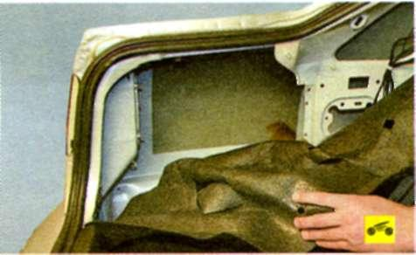
 |  | 3. Стисніть фіксатори. | 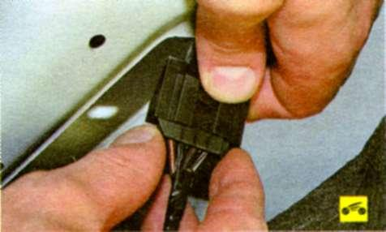
 |  | 4. Роз'єднайте колодки джгута проводів ліхтаря, встановленого в задньому крилі. | 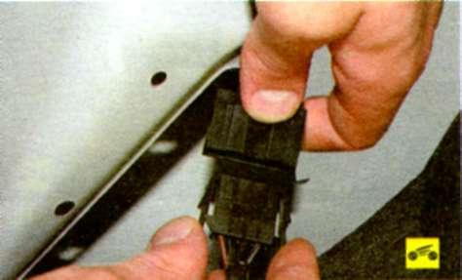
 |  | 5. Відверніть три гайки кріплення ліхтаря.
 |  | 6. Зніміть ліхтар. | 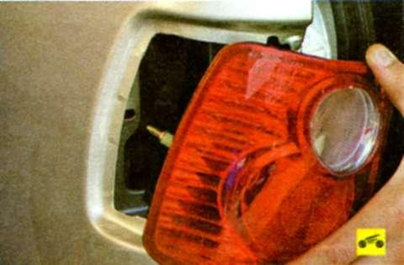
 |  | 7. Встановіть ліхтар в порядку, зворотному зняттю.
 | Викрутка | 8. Поверніть на 90° фіксатор кришки ліхтаря. | 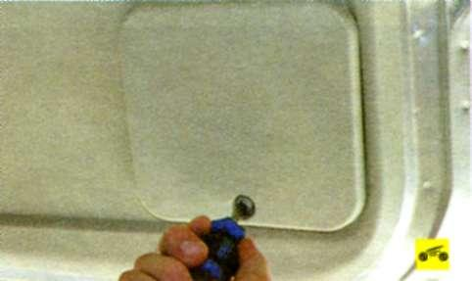
 |  | 9. Відкиньте кришку. | 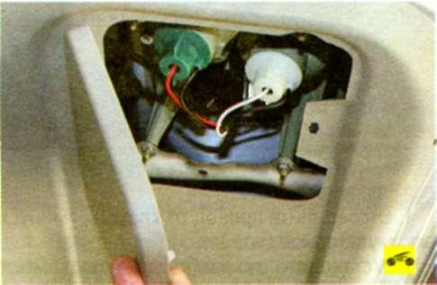
 | Ключ на 8, викрутка | 10. Викрутіть чотири гайки кріплення ліхтаря до внутрішньої панелі дверей задка. | 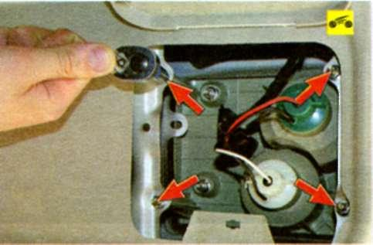
 |  | 11. Роз'єднайте колодку джгута проводів ліхтаря двері задка.
 |  | 12. Зніміть накладку двері задка і зніміть ліхтар. | 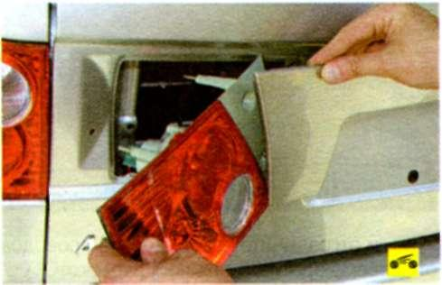
 | Ключ на 8, викрутка | 13. Встановіть ліхтар в порядку, зворотному зняттю.
Зняття і установка плафона освітлення салону
 |  | 1. Від'єднайте дріт від клеми «мінус» акумуляторної батареї. | 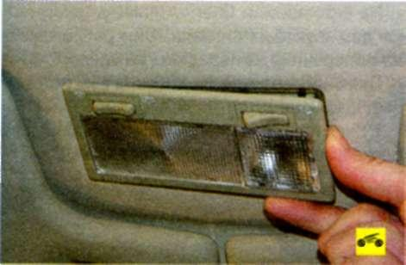
 |  | 2. Підтягніть плафон. | 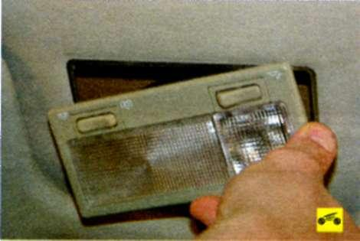
 |  | 3. Подолавши опір фіксаторів, зніміть плафон освітлення салону. | 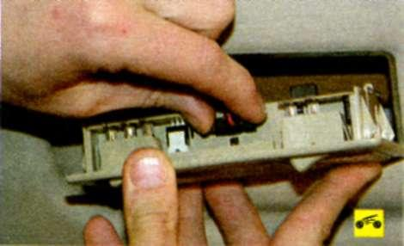
 |  | 4. Відіжміть фіксатор колодки джгута проводів. | 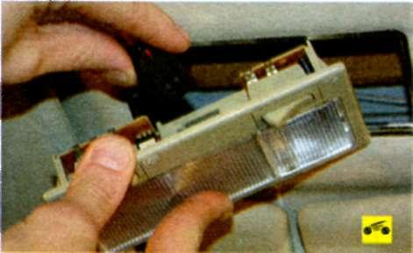
 |  | 5. Від'єднайте колодку від плафона.
 |  | 6. Встановіть плафон освітлення салону в порядку, зворотному зняттю.
Зняття і установка звукового сигналу
 |  | 1. Зніміть передній бампер. | 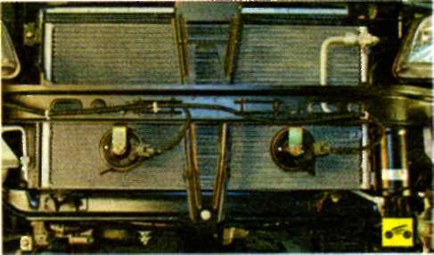
 |  | 2. Натисніть на фіксатор. | 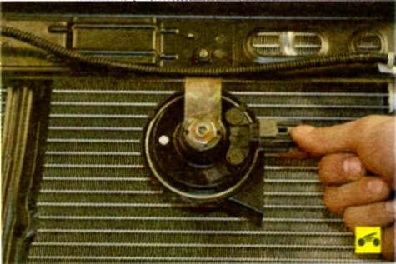
 |  | 3. Від'єднайте колодку джгута проводів від роз'єму звукового сигналу. | 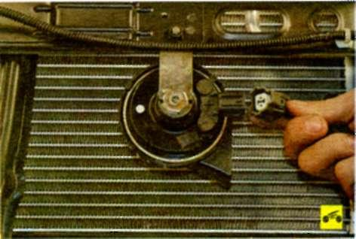
 | Ключ «на 10» | 4. Виверніть болт кріплення. | 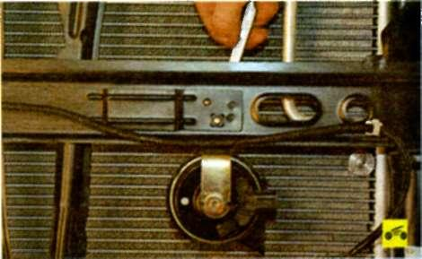
 |  | 5. Зніміть звуковий сигнал в зборі з кронштейном. | 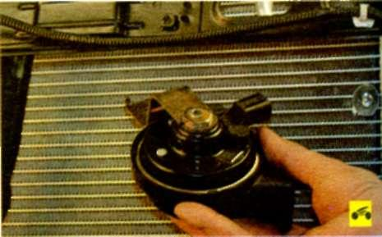
 |  | 6. Встановіть зняті деталі в порядку, зворотному зняттю.

3.Закріплення нового матеріалу 12.00 – 13.30
- Який порядок дій при зніманні звукового сигналу?
- З чого складається задній ліхтар?
- Які можливі несправності освітлення і світлової сигналізації Ви знаєте?
- Перерахуйте причини та способи їх усунення?
- Якщо раптом фари раптом стали горіти тьмяно ,що робити?
- Що робити в аварійній ситуації?
- Як здійснюється регулювання звукового сигналу?
- Як діє контрольна лампа заряджання акумуляторної батареї?

4. Домашне завдання :прочитати стор. 203-213 та відповісти на питання
Кисликов В. Ф., Лущик В. В. «Будова й експлуатація автомобілів»

Відповіді надіслати з 12.00 до 13.30 -Viber 063 8324244, Telegram 066 609 71 10 таkarina.kiticina@gmail.com
Майстер в/н Кітіцина К.В.

